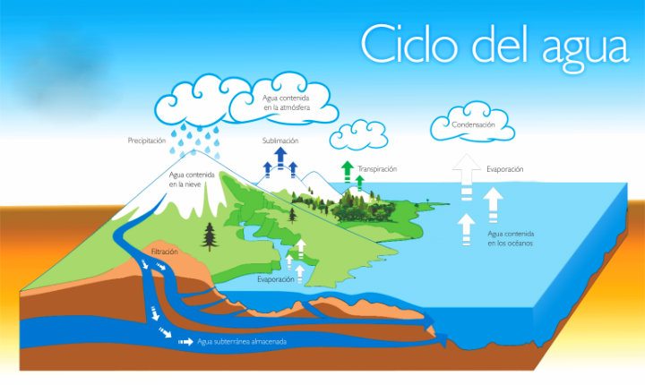

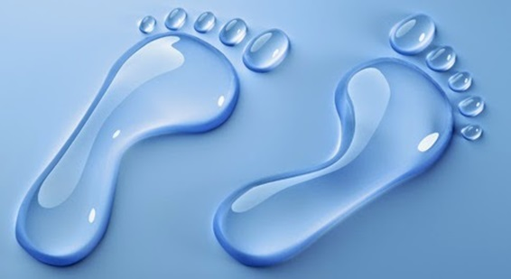

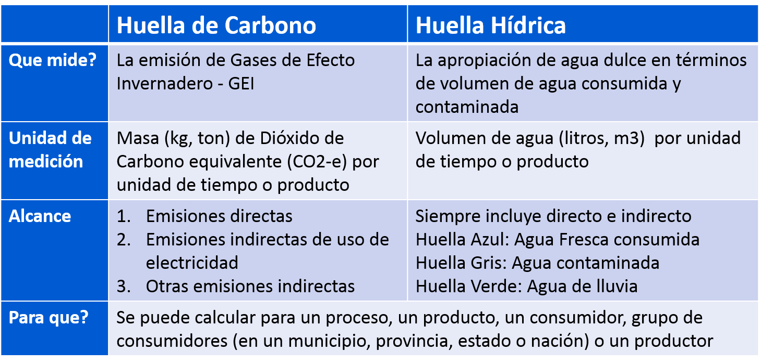

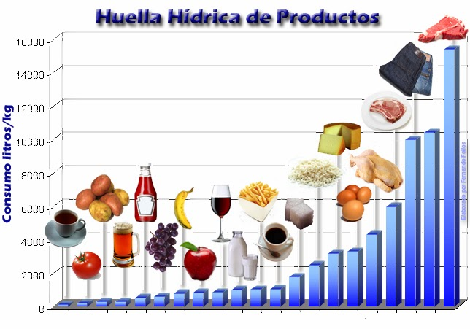

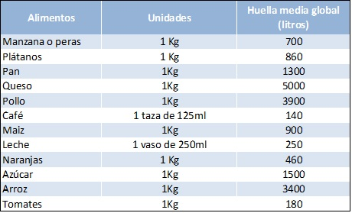

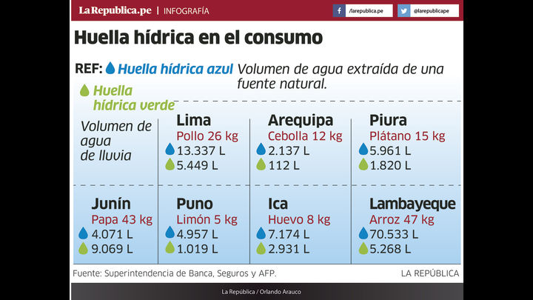

Revisar lectura, conceptos:

<https://www.ecointeligencia.com/2016/03/huella-hidrica/>

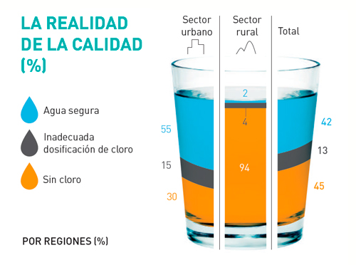

Antecedente

<http://iep.org.pe/noticias/calidad-del-agua-solo-el-55-de-hogares-urbanos-la-recibe-con-una-adecuada-dosis-de-cloro/#prettyPhoto>



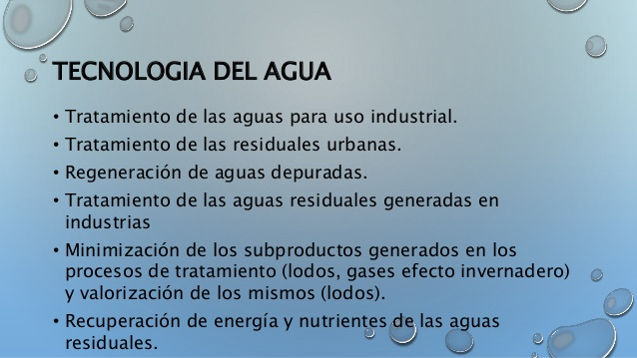



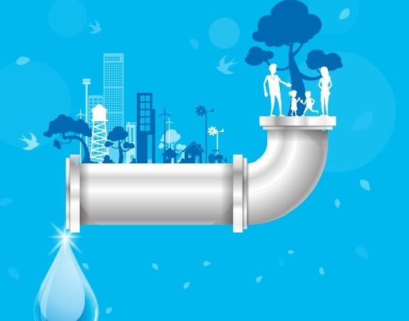

CONSEJOS PARA CUIDAR EL AGUA

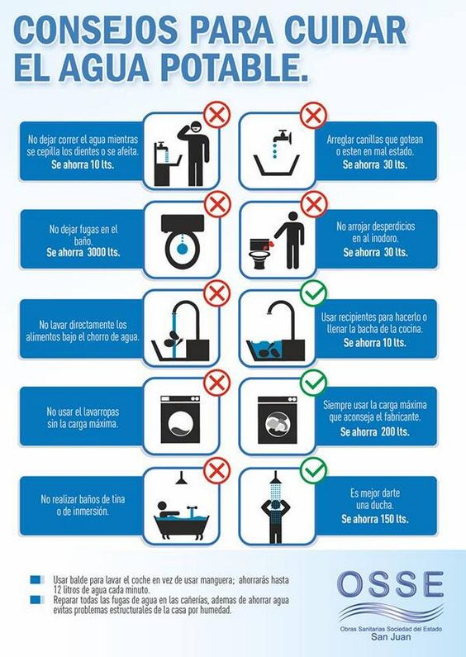

REFERENCIA

<http://ecologiahoy.net/medio-ambiente/ideas-para-cuidar-el-agua/>